恒方协同销售票据管理系统操作手册

1. **协同OA销售辅助系统操作流程：**

总体操作流程：公司采购部和财务部录入相应的客户需要下载的资料及厂家付款资料等，客户和厂家通过登录账号下载即可！

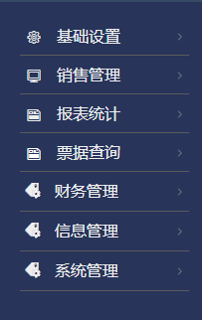

1、设置部门 ；

2、设置员工、客户、厂家；

3、设置角色组 ；

4、设置用户权限；

5、维护地区，商品分类，客户信息，包装单位；

6、录入销售出库单、财务录入付款票据；

7、统计查询；

8、客户或厂家登录查看票据；

**二、采购部操作流程：**

1、基础设置菜单设置客户部门（下游企业）及厂家部门（上游企业、供货商、同行）资料档案；

2、地区设置对应所有客户（下游企业）及及厂家部门（上游企业、供货商、同行）所在区域位置；

3、客户类别设置对应一般客户还是医院客户的分类；

4、员工设置、客户管理、厂家管理设置对应的账号密码及名称、其它资料等；

5、商品类别设置对应所有药品的目录品种分类；

6、商品管理：此版块是关键操作，录入需要向客户提供下载的商品信息资料，包括商品品名 规格 包装单位等；

7、包装单位设置为商品管理资料库提供相应的数值；

**总结：通过基础资料菜单客户管理录入客户信息，商品管理录入所需要的商品信息，通过销售管理菜单出库单录入客户对应的发票、药检、批件以及销售清单；**

**三、财务部操作流程：**

1、需要在基础资料厂家管理录入需要提供付款清单及发票信息的企业、厂家以及账号信息；

2、在付款票据录入界面输入付款信息及发票等；

**总结：通过基础资料菜单厂家管理录入上游厂家的基础资料信息，第二步通过财务管理菜单录入付清清单或发票信息即可。**

**四、客户下载操作流程:**

使用公司分配的账号通过网站进入协同票据系统下载资料及查看公司公告

具体流程访问：[www.sxhengfang.com](http://www.sxhengfang.com)点击左上角的业务平台或网站右下角的业务平台入口；